**РОССИЙСКИЙ УНИВЕРСИТЕТ ДРУЖБЫ НАРОДОВ**

**Факультет физико-математических и естественных наук**

**Кафедра прикладной информатики и теории вероятностей**

**ОТЧЕТ**

**по лабораторной работе № 4**

*дисциплина: Операционные системы*

Студент:

Батов Дмитрий Сергеевич

Группа:

НПМБВ-02-21

**МОСКВА**

2025 г.

Цель работы – приобрести практические навыки взаимодействия пользователя с системой посредством командной строки.

1. Определить полное имя домашнего каталога



1. Вывести на экран содержимое каталога /tmp

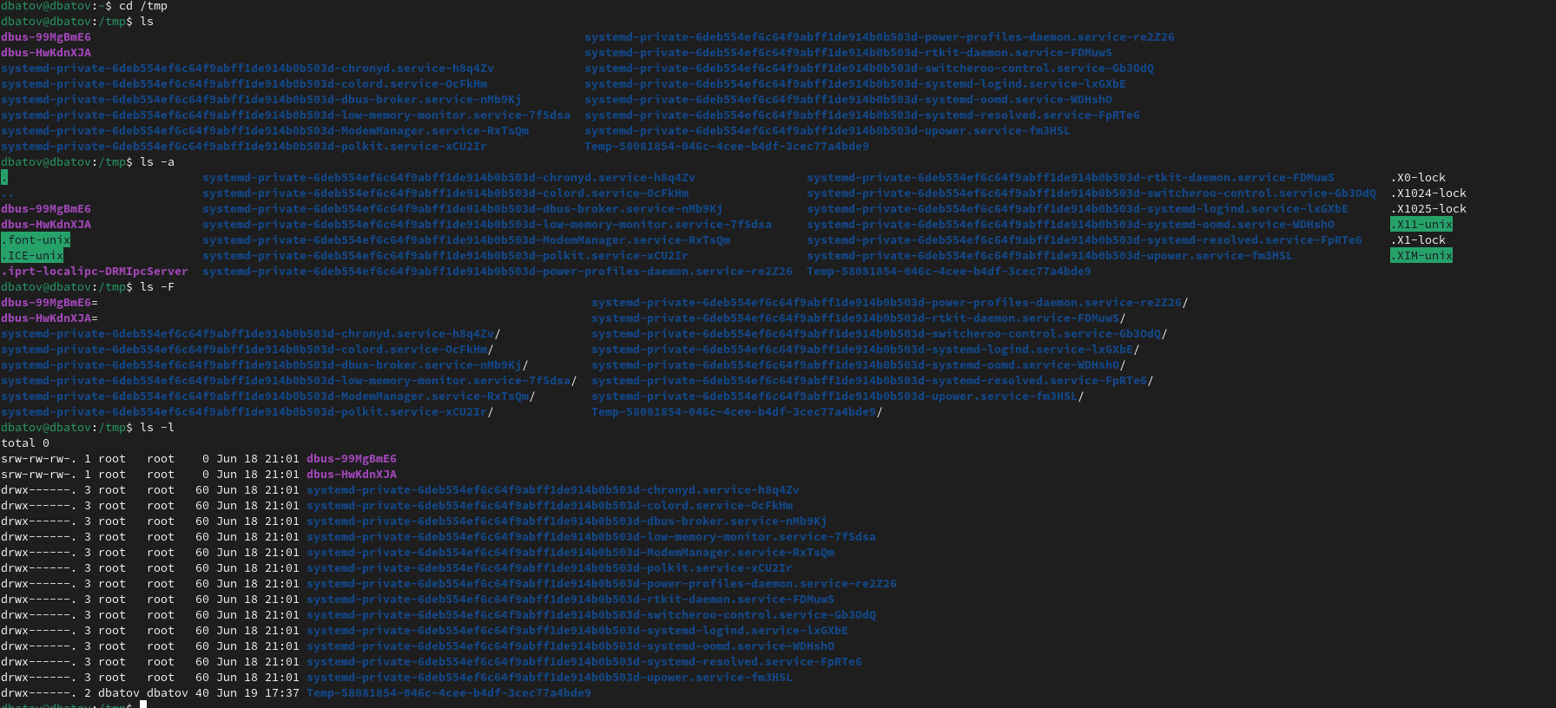

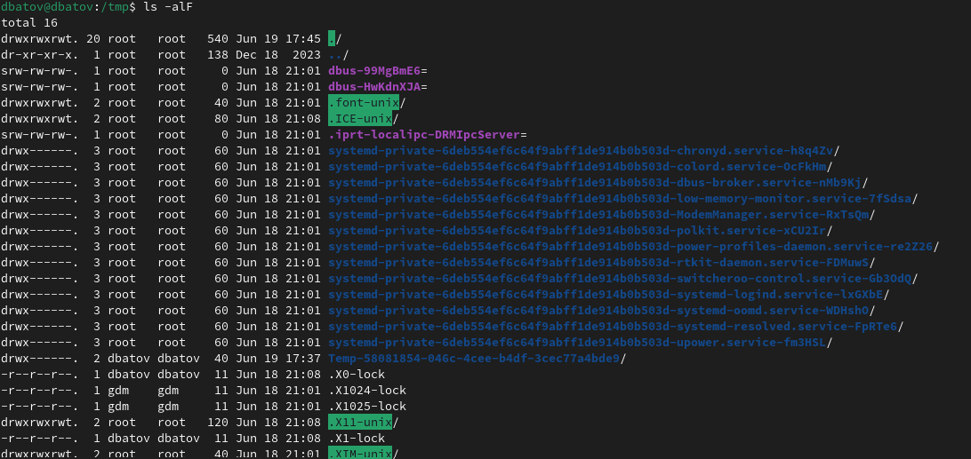

Без опций выводится список файлов и каталогов; с опцией –a выводится список файлов и каталогов, включая скрытые; с опцией –F выводится список всех файлов и каталогов с информацией о типе файла; с опцией –l выводится список с подробной информацией о файле; с опцией –alF выводится тот же список с подробной информацией, но вместе со скрытыми каталогами.

1. Определить, есть ли в каталоге /var/spool подкаталог cron



В списке нет каталога cron.

1. Вывести содержимое домашнего каталога, определить владельцев

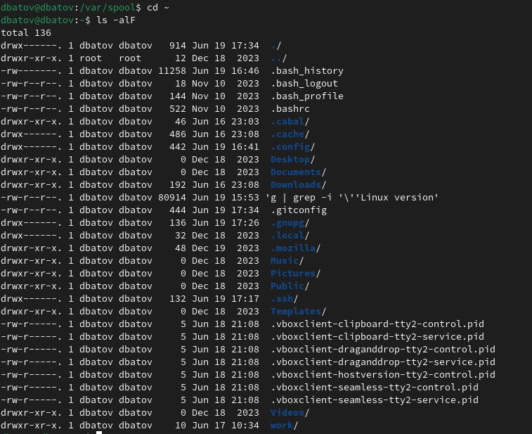

Владельцем всех файлов, кроме родительского каталога, является пользователь dbatov (я), владелец родительского каталога - root

1. Создать в домашнем каталоге подкаталог newdir



Дополнительно проверили командой ls, что нужный каталог создался

1. Создать в newdir подкаталог morefun

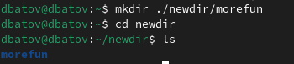

Здесь также выполнили аналогичную проверку.

1. Создать и удалить три новых каталога в домашнем каталоге одной командой



Аналогично проверили – каталоги создались и удалились

1. Попробовать удалить каталог newdir командой rm

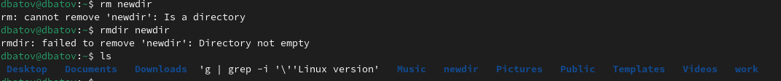

newdir не удаляется командой rm, так как она не работает с каталогами, и не удаляется командой rmdir, поскольку этот каталог непустой.

1. Удалить каталог morefun



Каталог удален.

1. С помощью команды man определить, какую опцию команды ls нужно использовать для просмотра всех подкаталогов

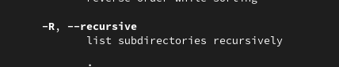

Нужно использовать опцию –R.

1. С помощью команды man определить, какие опции команды ls нужно использовать, чтобы отсортировать по времени последнего изменения выводимый список содержимого каталога с развернутым описанием файлов





Требуется использовать опции –l и –t.

1. Просмотреть описание команд cd, pwd, mkdir, rmdir, rm



cd: не имеет дополнительных опций

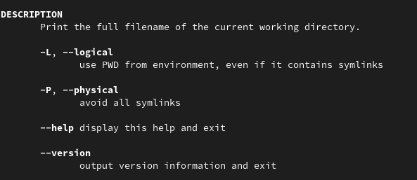

pwd:

-P – избегает всех символических ссылок, преобразуя их в исходный путь

-L – не избегает символических ссылок

--help – выводит справку

--version – выводит версию

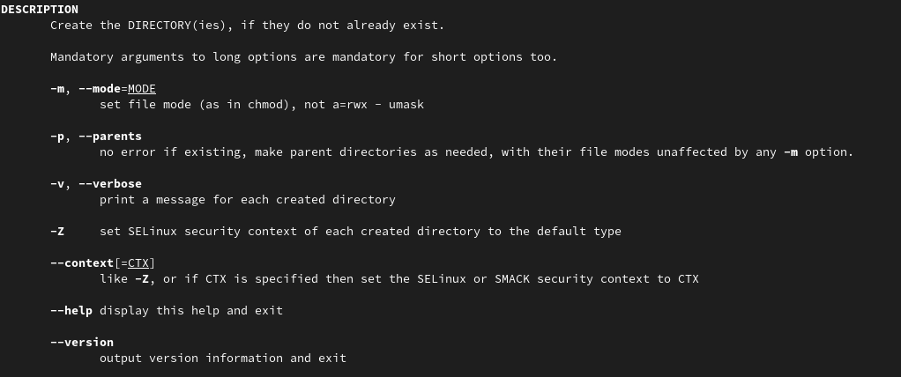

mkdir:

-m – устанавливает права доступа

-p – создает также все родительские директории

-v – выводит сообщения о создаваемых директориях в процессе

-Z – устанавливает контекст SELinux по умолчанию

--help – выводит справку

--version – выводит версию

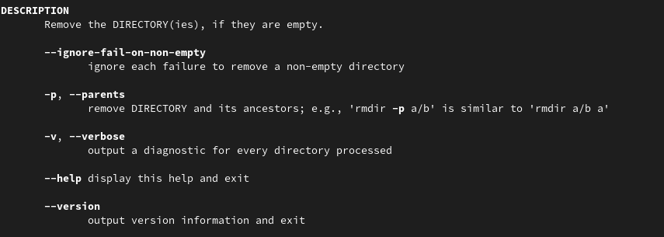

rmdir:

--ignore-fail-on-non-empty – игнорирует неудачные попытки удалить непустые директории

-p – удаляет также все родительские директории

-v – выводит сообщения об удаляемых директориях в процессе

--help – выводит справку

--version – выводит версию

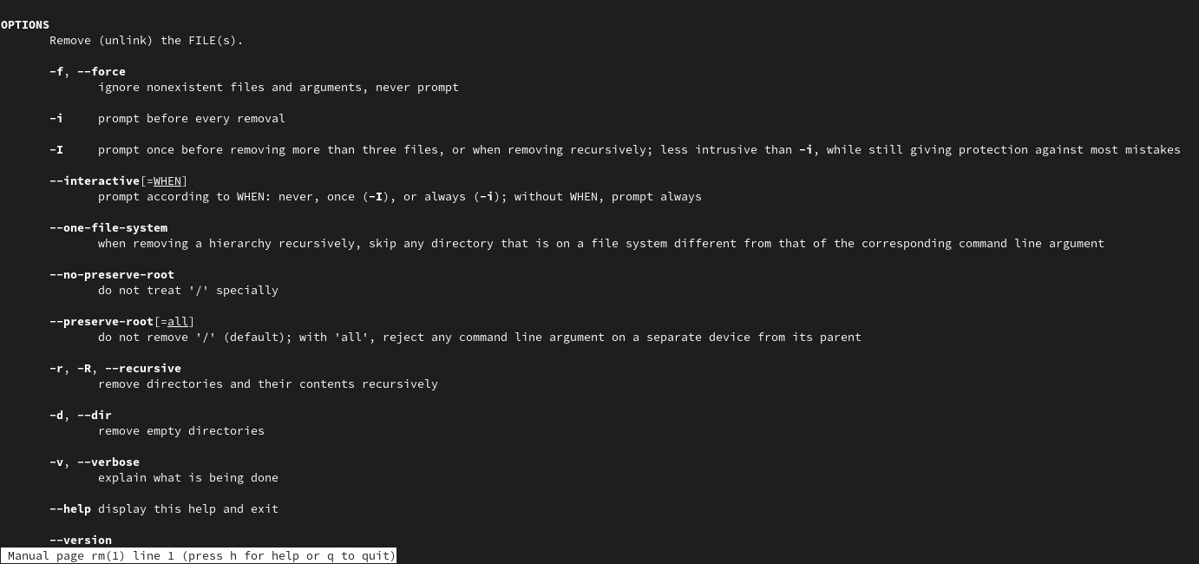

rm:

-f – принудительное удаление, игнорирует несуществующие файлы

-i – запрашивает подтверждение

-I – запрашивает подтверждение при рекурсивном удалении либо удалении более чем 3 файлов одновременно

--interactive[=WHEN] – условие, когда запрашивать подтверждение: never (никогда), once (аналогично –I), always (аналогично –i, значение по умолчанию)

--one-file-system – пропускает директории на других файловых системах

--no-preserve-root – считать корневую директорию обычным каталогом

--preserve-root – запретить операции над корневой директорией

-r – рекурсивное удаление

-d – удалять пустые директории

-v – выводит сообщения об удаляемых файлах в процессе

--help – выводит справку

--version – выводит версию

1. С помощью информации от команды history выполнить модификацию и исполнение нескольких команд из буфера команд

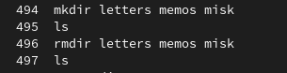

Изменим команды 494 и 496 так, чтобы они создавали и удаляли не каталог misk, а каталог notes

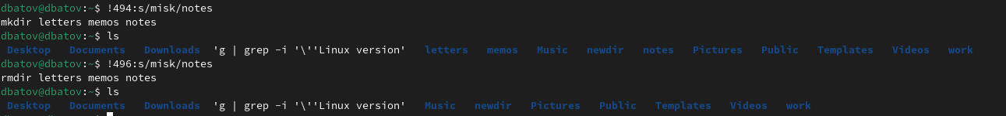

Выводы

В ходе данной лабораторной работы мной были приобретены практические навыки взаимодействия пользователя с системой посредством командной строки.

Ответы на контрольные вопросы

1. Командная строка – интерфейс, позволяющий управлять системой посредством ввода текстовых команд с клавиатуры.
2. При помощи команды pwd. Например, находясь в каталоге ~, команда выдаст результат /home/dbatov.
3. Команда ls –F, пример в пункте 2
4. Команда ls –a, пример в пункте 2
5. Файл – командой rm, каталог – командой rmdir либо же командой rm с опцией –r или –d, если каталог пустой. Пример удаления – в пунктах 7 и 9
6. Команда history
7. Узнать номер команды с помощью history, далее по шаблону: ![номер команды]:s/[что убираем]/[что добавляем]. Пример в пункте 13
8. Команды в одной строке разделяются точкой с запятой. Последовательность cd work; study одновременно сменит директорию на work и выведет список файлов в ней.
9. Символ экранирования – ‘\’, позволяет использовать специальные символы в строке без влияния на командную оболочку
10. ls –l – выводит подробную информацию о файлах и каталогах, такую, как тип, владелец, права доступа etc.
11. Относительный – путь от текущей директории, абсолютный – от корня. Можно использовать абсолютный путь, если находишься принципиально в другой директории, например, при указании пути перемещения файла командой mv
12. С помощью команды man
13. Tab